ERD (Entity Relationship Diagram) sistem perpustakaan online

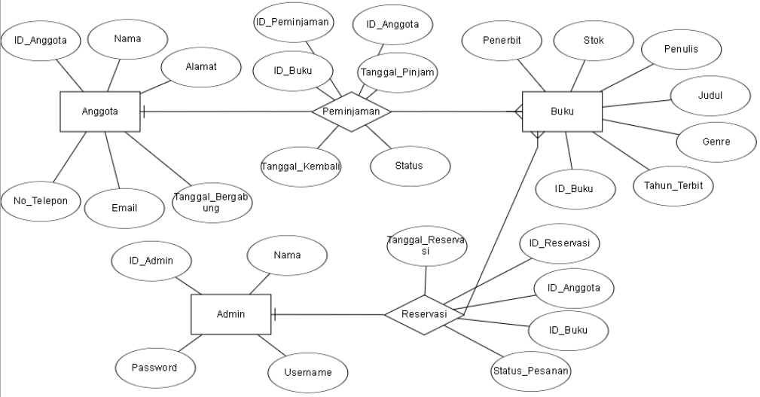

Entitas dan Atribut:

1. Anggota

* ID_Anggota (PK)
* Nama
* Alamat
* No_Telepon
* Email
* Tanggal_Bergabung

2. Buku

* ID_Buku (PK)
* Judul
* Penulis
* Penerbit
* Tahun_Terbit
* Genre
* Stok

3. Peminjaman

* ID_Peminjaman (PK)
* ID_Anggota (FK)
* ID_Buku (FK)
* Tanggal_Pinjam
* Tanggal_Kembali
* Status (Dipinjam/Dikembalikan)

4. Admin

* ID_Admin (PK)
* Nama
* Username
* Password

5. Reservasi

* ID_Reservasi (PK)
* ID_Anggota (FK)
* ID_Buku (FK)
* Tanggal_Reservasi
* Status (Dipesan/Selesai)

Relasi:

1. Anggota dapat melakukan peminjaman lebih dari satu buku. (One-to-Many)
2. Buku dapat dipinjam oleh banyak anggota melalui peminjaman. (Many-to-Many)
3. Anggota dapat melakukan reservasi untuk lebih dari satu buku. (One-to-Many)
4. Admin bertanggung jawab mengelola buku dan reservasi. (One-to-Many)